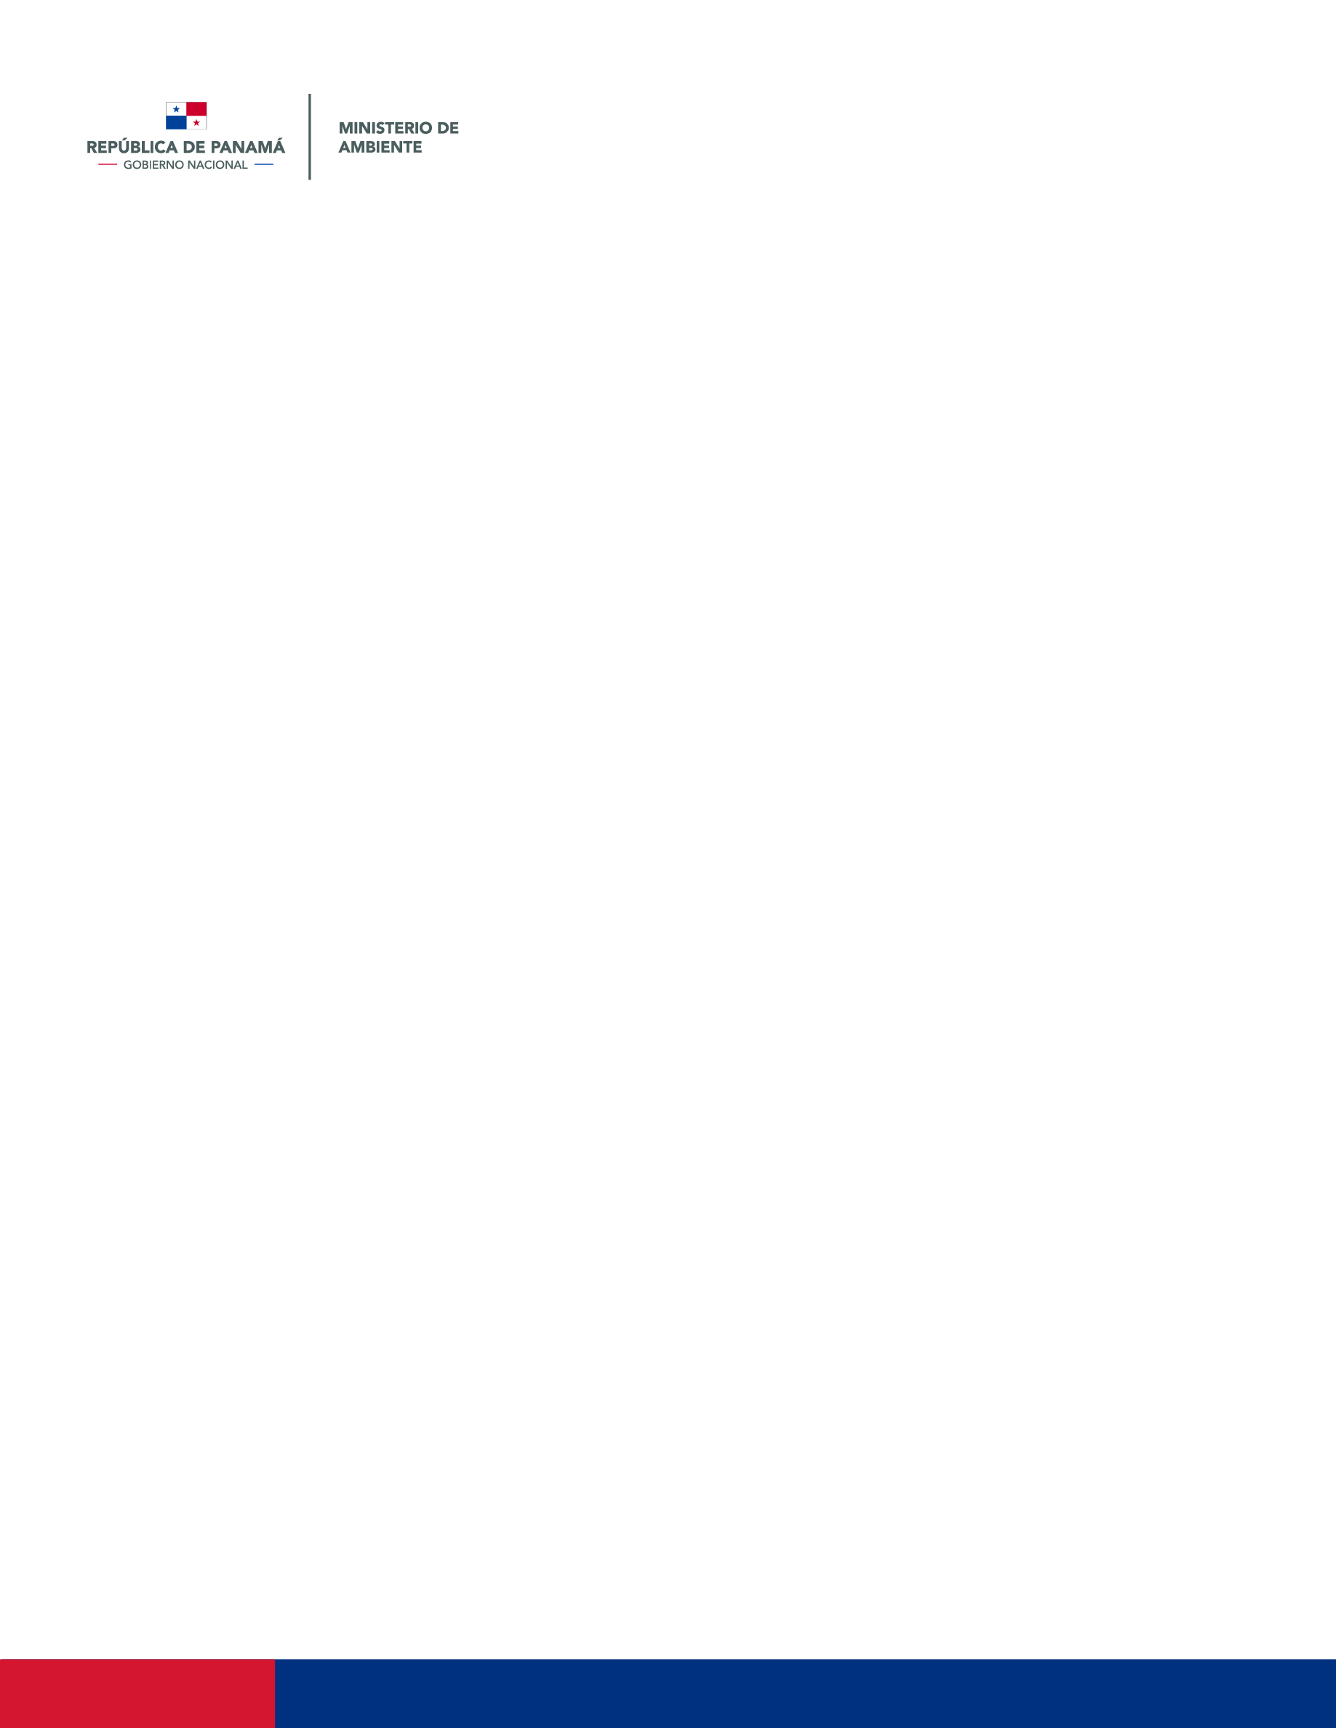

DIRECCIÓN REGIONAL DE CHIRIQUÍ
Sección de Evaluación de Impacto Ambiental

David, 21 de octubre de 2019
Nota DRCH-1722-10-19

Señor
LUIS ALFONSO PINEDA GARCÍA
Representante Legal
BELLAVISTA PROMOCIONES INMOBILIARIAS, S. A.
E. S. D.

Sr. Pineda:

En cumplimiento con el Decreto Ejecutivo No. 123, del 14 de agosto de 2009; el Área de Evaluación de Impacto Ambiental del Ministerio de Ambiente – Regional de Chiriquí, le invita a participar de la inspección a realizarse al proyecto “URBANIZACIÓN VILLAS LOS ALTOS DE BOQUETE ETAPA II”, cuyo promotor es la empresa que usted representa (BELLAVISTA PROMOCIONES INMOBILIARIAS, S. A.), dicho proyecto se pretende desarrollarse en el corregimiento de Alto Boquete, distrito de Boquete, provincia de Chiriquí.
Dicha inspección está prevista realizarse el día 23 de octubre de 2019, tomando como punto de reunión el Ministerio de Ambiente – Regional de Chiriquí.
Para mayor información puede comunicarse al teléfono 500-0922, extensión 6454, con el Licdo. Alains Rojas, o también vía electrónica a los correos arojas@miambiente.gob.pa

Atentamente,

LIC. KRISLLY QUINTERO
Directora Regional
MIAMBIENTE-CHIRIQUÍ

KQ/NR/ar
c.c. Archivos / Expediente

